LabField

069000 Vakuumpump, oljefri

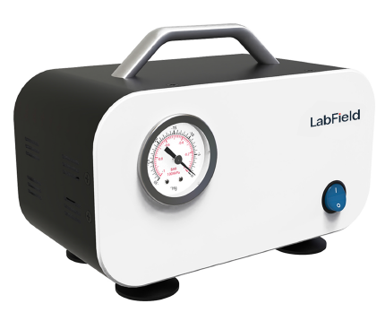

Användarmanual

I: Produktbeskrivning

Labfield vakuumpump använder internationella avancerade designkoncept och tillverkningsteknik. Slätt och vackert utseende, kompakt och fast struktur, hög mångsidighet, enkel hantering och andra fördelar. Ett sällsynt instrument för vetenskapliga forskningsförsök. Denna vakuumpump används huvudsakligen för vakuumfiltrering, lösningsmedelsfiltrering, vakuumdestillation, vakuumtorkning av fastfasextraktion, används för kompression och konvertering av gaser.

II: Produktöversikt

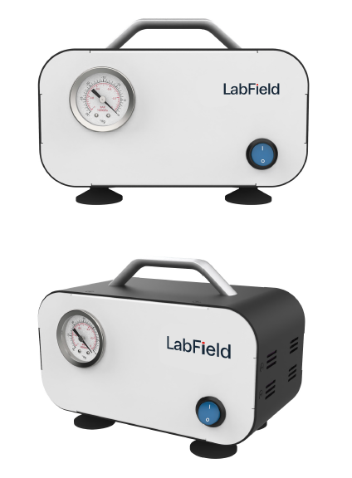

Ill: Produktintroduktion
Luftventil

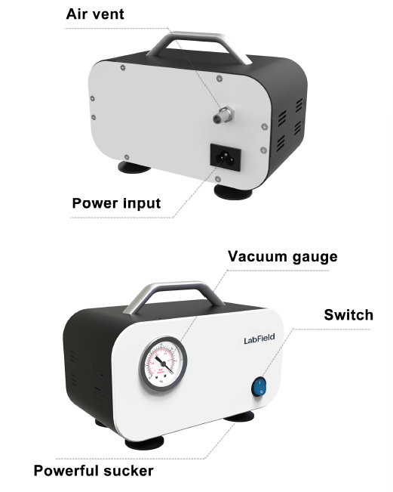
Kraftfull sugare
Strömbrytare
Vakuummätare
Strömingång
Hastighetsreglageknapp
Vrid på ratten för att ställa in RPM
Strömbrytare
Tryck på knappen för att starta/pausa
Tidsinställningsratt
Vrid på ratten för att ställa in tiden
Strömbrytare
Tryck på knappen för att starta/pausa
Hastighetsreglageknapp
Vrid på ratten för att ställa in RPM
Strömbrytare
Tryck på knappen för att starta/pausa

Nödstoppknapp
Rotor
Strömbrytare
Operativa paneler
Nödstoppknapp
IV: Produktdata

Typ | Negativt tryck
Justérbar pumpningshastighet | NEJ
Pumpningshastighet (L/min) | 10
Ultimativt vakuum / negativt tryck (Mpa) | 0,075
Ljudnivå (db) | <40
Motoreffekt (W) | 20
Ventilmembran | Importerad gummi
Överlastsskydd | JA
Övertemperaturskydd | JA
Kortslutningsskydd | JA
Dimensioner (mm) | 192* 100* 135
Vikt (kg) | 1,58

V: Korrekt användning

Tillämpning
- Det används huvudsakligen för vakuumfiltrering, lösningsmedelsfiltrering, vakuumdestillation, vakuumtorkning av fastfasextraktion, och kan också användas tillsammans med en roterande avdunstare för att komprimera och omvandla gaser.

Användning
- Det används allmänt som ett experimentellt verktyg vid högre läroanstalter, miljöskydd, sanitet, epidemiförebyggande, kemiindustri, kranvatten och medicinsk behandling.

Steg för användning
- Sätt i kontakten och slå på strömbrytaren

Instrumentets användningsmiljö

- För inomhusbruk
- Höjd: ≤2000 m
- Instrumentets arbets temperaturintervall är +5℃~+40℃
- Den tillämpliga temperaturintervallet för instrumentet är ≤80%
- Det finns ingen vibration och luftflöde som påverkar prestanda i omgivningen
- Håll ett säkerhetsavstånd på 10 cm framför och bakom instrumentet när det är i drift

Säkerhetsföreskrifter
- Det är strikt förbjudet att koppla ur och koppla in strömkontakten och växla strömbrytaren när händerna är blöta av vätska!
- Det är strikt förbjudet att dra ut strömsladden när instrumentet är påslaget!
- Det är strikt förbjudet att underhålla och rengöra instrumentet när det är påslaget!
- Det är strikt förbjudet att installera instrumentet på en ojämn, svajig och vibrerande arbetsyta!

Leveranslista

• Vakuumpump
• Vakuumrör
• Filtermembran
• Strömkabel
• Instruktionsmanual

